文档编号____________
保密级别____________

软件测试工程师管理系统
总体设计文档

北大青鸟信息技术培训中心

版本说明

日期 | 版本号 | 发布说明 | 作者 | 批准人
 |  |  |  | 签字 | 岗位

目 录

1 引言 3
1.1 编写目的 3
1.2 项目背景 3
1.3 定义 3
1.4 参考资料 3
2 项目概述 3
2.1 软件总体说明 3
2.2 总体数据流图 3
2.3 使用者的特点 4
2.4 条件和限制 4
3 运行环境 4
3.1 运行软件系统所需的设备能力 4
3.2 支持软件环境 4
3.3 接口 4
3.4 故障处理 4
4 软件的系统结构图 4
5 功能模块设计概述 5
5.1公用模块 5
5.2登录模块 5
5.3工程师资料处理模块 5
5.4工程师资料管理模块 5
5.5系统模块 6
6 实现计划 6
6.1 小组成员及分工 6
6.2 时间进度安排 6

引言

编写目的
本软件需求规格说明的目的在于为《软件测试工程师管理系统》项目的开发提供：
- 提出软件总体要求，作为软件开发人员和最终使用者之间相互了解的基础；
- 提出软件功能要求、性能要求、接口要求、数据结构等要求，作为软件设计和程序编制的基础；
- 为软件测试提供依据。
本软件需求规格说明的读者对象主要是项目主管、软件设计人员和最终用户。

项目背景
该项目的实施主要是为提高北京梅梅公司的人事管理效率而编制的。

定义

参考资料
- 《软件测试工程师管理项目条款》—北京梅梅公司。

项目概述

软件总体说明
本项目的目标是完成一个计算机人事管理系统，实现人事管理的自动化。系统的主要功能包括：人事信息的录入、管理、查询、删除、生成报表等。
进入本系统提供用户登录、用户选择菜单，要求人机界面友好，具有错误处理和故障恢复能力。

总体数据流图
按照功能设计，系统数据流图如下：

用户
登录
查询指定
工程师资料

输入
工程师资料

删除指定
工程师资料

对工程师资料
进行排序
系统数据
（数据库）
计算
工程师薪水

修改指定
工程师资料

保存工程师资料
重新获取工程师资料
输出所有
工程师资料

文件
打印工程师
资料信息报表

图一：系统数据流图

使用者的特点
本软件的最终用户是北京梅梅公司的人事专员和财务专员。具有计算机操作和使用技能。且熟悉业务。

条件和限制
为了使本系统尽快投入使用，要求本系统的开发周期较短，要求在年内两个月内完成。因此要求系统设计一人，程序员一人，测试工程师一人。

运行环境
本软件的最终运行环境，客户机和服务机均为操作系统Windows7或Windows10，要求有中文平台或操作系统为中文的计算机上，运行软件系统所需的设备能力

运行软件系统所需的设备能力
两台微机（服务机和客户机）：主频>=1GHz，硬盘>=5G，内存>=1G；

支持软件环境
操作系统： Windows7/XP/10。
开发环境：Microsoft Visual C++6.0，Visual Studio2017/2019；

接口
采用浏览器/服务器模式，用户通过浏览器访问系统功能，需要网络环境；
在界面上，要求使用鼠标键盘选择，用户可以随时选择菜单进行；
在操作上，要求操作简单，通过少数的选择菜单或单击按钮即可完成操作；
在数据上，要求使用数据库，用户的所有修改性操作必须记录于数据库。
在系统运行任何阶段，提示给用户当前系统的状态。

故障处理
当系统缺少参数等情况时，给出提示，并返回安全状态；
当系统出现故障无法返回时，重新其它系统，将从数据库读取最近一版数据。。

软件的系统结构图
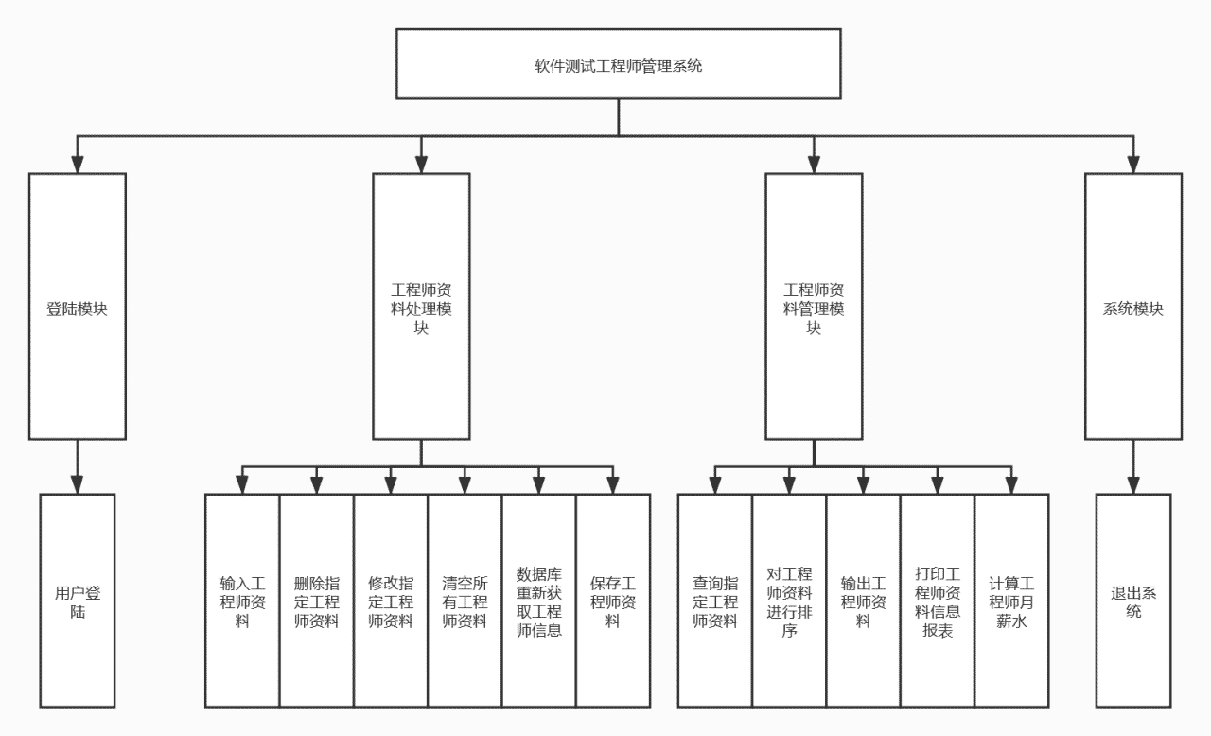
图二：软件测试工程师管理系统结构图

功能模块设计概述

5.1公用模块
各模块共用的功能及接口：
接口名： | Basesmod
功能 | 函数
字符格式处理，将字符统一转换成utf-8格式 | transfer()
连接数据库 | jdbc()

5.2登录模块
接口名： | Loadmod
功能 | 函数
登录 | IUser()
使用其他模块的接口： | 无

5.3工程师资料处理模块
接口名： | Processmod
功能 | 函数
将合法信息存入数据库中 | IInputData()
对数据库中数据进行删除 | IDeleteData()
对数据库中数据进行修改 | IModifyData()
存入工程师资料 | IExistData()
把所有的工程师资料删除 | IDeleteAllData()
恢复操作前的数据 | ICancel()
使用其他模块的接口： | Managemod

5.4工程师资料管理模块
可根据两种方式找到要修改的工程师，一是工程师的编号，二是工程师的姓名。打印原来该工程师的信息，同时提示用户进行修改。
接口名： | Managemod
功能 | 函数
在数据库中查询信息 | IQueryData()
计算工程师的工资 | IcalculationSalary()
将工程师资料进行排序 | ISortData()
打印所有的工程师资料 | IOutputAllData()
打印工程师资料 | IPrintData()
使用其他模块的接口： | 无

5.5系统模块
当用户不再使用该系统后，可退出该系统。如果用户进行了影响工程师资料信息的操作，提示用户是否进行保存。
接口名： | Quitmod
功能 | 函数
退出系统 | IQuit()
使用其他模块的接口： | 无

实现计划

小组成员及分工
赖奕乔：总体系统设计，实现管理系统部分功能模块，如工程师资料管理模块，以及完成部分软件内部测试。
卢春赢：数据库设计与实现，连接数据库与服务器。以及完成部分软件内部测试。
朱宇浩：服务器与客户端连接。设计并实现管理系统大部分功能模块，如登录模块，工程师资料处理模块，系统模块。以及完成部分软件内部测试。

时间进度安排
第七周-第八周：实现数据库与服务器与网页相连，完成系统的连通，对数据库数据进行填充。
第九周-第十周：完成系统功能模块的实现，对系统界面进行布局美化。
第十一周-第十二周：对系统进行软件测试，并进行完善修改。

